My Fit Arena
Memoria del Proyecto Intermodular

IES PERE MARÍA ORTS I BOSCH
1.º DAM — Curso 2024/2025

Autores del Proyecto
FRANCISCO ASENSIO UGARRIZA
ADRIÁN SANTACREU PÉREZ
MARK TORRALBA SANDU

Abril 2025

Índice
Índice 2
1. Presentación y Análisis de la Aplicación (Español) 4
1.1 Descripción General 4
1.2 Funcionalidades Principales 4
1.3 Alcance del Proyecto 4
1.4 Usuarios Objetivo 4
1. Presentation and Analysis of the Application (English) 5
1.1 General Description 5
1.2 Main Features 5
1.3 Project Scope 5
1.4 Target Users 5
2. Diseño (Español) 6
2.1 Base de Datos 6
2.1.1 Modelo Entidad-Relación 6
2.1.2 Modelo Relacional 6
2.2 Aplicación Java 7
2.2.1 Diagrama UML de Clases 7
2.2.2 Arquitectura MVC 8
2.2.3 Diagramas de Flujo 9
2.3 Interfaz Gráfica Java 9
2.3.1 Mapa de Navegación 9
2.3.2 Prototipo 10
2.3.3 Justificación del Diseño 10
2.4 Página Web 11
2.4.1 Mapa de Navegación 11
2.4.2 Prototipos 12
2.4.3 Justificación del Diseño 12
2. Design (English) 13
2.1 Database 13
2.1.1 Entity-Relationship Model 13
2.1.2 Relational Model 13
2.2 Java Application 14
2.2.1 Class Diagram (UML) 14
2.2.2 MVC Architecture 15
2.2.3 Flow Diagrams 16
2.3 Java Graphical Interface 16
2.3.1 Navigation Map 16
2.3.2 Prototype 17
2.3.3 Design Justification 17
2.4 Web Page 18
2.4.1 Navigation Map 18
2.4.2 Prototypes 19
2.4.3 Design Justification 19
3. Implementación 20
3.1 Base de Datos 20
3.1.1 Tablas y Relaciones Creadas 20
3.1.2 Aspectos Relevantes de la Implementación 20
3.1.3 Consultas Implementadas 21
3.2 Aplicación Java 21
3.2.1 Estructura de Paquetes y Clases 21
3.2.2 Funcionalidades Principales 21
3.2.3 Conexión con la Base de Datos 21
3.2.4 Conexión con la Interfaz Gráfica 22
3.3 Página Web 22
3.3.1 Estructura de Ficheros 22
3.3.2 Conexión a Base de Datos 22
3.3.3 Funcionalidades Implementadas 23
4. Pruebas 24
4.1 Aplicación Java 24
4.1.1 Pruebas CRUD 24
4.1.2 Validaciones de Formularios 25
4.2 Página Web 27
4.2.1 Validaciones del Formulario de Contacto 27
5. Despliegue 29
5.1 Requisitos del Sistema 29
5.2 Scripts de Despliegue 29
5.3 Descripción del Proceso de Despliegue 33
5.4 Prueba Global del Despliegue 33
6. Dificultades y Soluciones 36
6.1 Problemas Técnicos 36
6.2 Cambios de Diseño 36
7. Reparto de Tareas 37
7.1 Distribución del Trabajo 37
8. Conclusiones y Trabajo Futuro 38
8.1 Conclusiones 38
8.2 Trabajo Futuro 38
9. Referencias 39

1. Presentación y Análisis de la Aplicación (Español)

1.1 Descripción General
My Fit Arena es una aplicación de gestión deportiva, la aplicación contiene una página web corporativa, una base de datos relacional en PostgreSQL y una aplicación de escritorio en Java con interfaz gráfica, siguiendo la arquitectura Modelo-Vista-Controlador (MVC).
El objetivo de la plataforma es ofrecer a los usuarios una experiencia completa en el mundo del fitness: consultar tipos de entrenamiento, calcular el IMC, gestionar clubs comunitarios y comunicarse con la plataforma.

1.2 Funcionalidades Principales
- Consulta de los cinco tipos de entrenamiento disponibles: Calistenia, Hipertrofia, Powerlifting, Cardio y Elasticidad.
- Calculadora de IMC interactiva con clasificación del resultado.
- Sección de Clubs Comunitarios con estadísticas de miembros y eventos.
- Formulario de contacto con validación de campos.
- Frases motivacionales aleatorias en el encabezado de la web.
- Gestión completa (CRUD) de las entidades del sistema desde la aplicación Java.
- Base de datos relacional con 18 tablas, consultas, actualizaciones y borrados.

1.3 Alcance del Proyecto
El proyecto cubre tres capas diferenciadas:
- Capa de presentación web: HTML5, CSS3 y JavaScript.
- Capa de aplicación de escritorio: Java con GUI y arquitectura MVC.
- Capa de datos: PostgreSQL con modelo relacional normalizado.

1.4 Usuarios Objetivo
La aplicación está dirigida a personas interesadas en el fitness y el entrenamiento personal, tanto a nivel individual (calcular IMC, consultar entrenamientos) como comunitario (participar en clubs y eventos deportivos).

1. Presentation and Analysis of the Application (English)

1.1 General Description
My Fit Arena is a sports management application. The system includes a corporate website, a relational database in PostgreSQL, and a desktop application developed in Java with a graphical user interface, following the Model-View-Controller (MVC) architecture.
The objective of the platform is to provide users with a complete fitness experience: browsing training types, calculating BMI, managing community clubs, and interacting with the platform.

1.2 Main Features
- Viewing the five available training types: Calisthenics, Hypertrophy, Powerlifting, Cardio, and Flexibility.
- Interactive BMI calculator with result classification.
- Community Clubs section with member statistics and events.
- Contact form with field validation.
- Random motivational phrases displayed in the website header.
- Full CRUD management of system entities from the Java application.
- Relational database with 18 tables, including queries, updates, and deletions.

1.3 Project Scope
The project covers three differentiated layers:
- Web presentation layer: HTML5, CSS3, and JavaScript.
- Desktop application layer: Java with GUI and MVC architecture.
- Data layer: PostgreSQL with a normalized relational model.

1.4 Target Users
The application is aimed at people interested in fitness and personal training, both at an individual level (BMI calculation, training consultation) and at a community level (participating in clubs and sports events).

2. Diseño (Español)

2.1 Base de Datos

2.1.1 Modelo Entidad-Relación
El modelo ER define las siguientes entidades principales y sus relaciones:
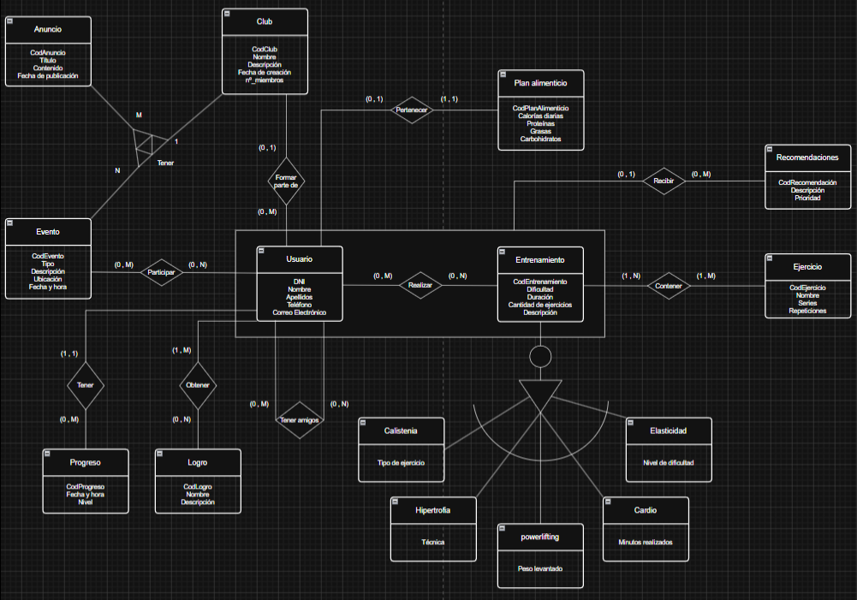

2.1.2 Modelo Relacional
La transformación del modelo ER al modelo relacional produce las siguientes tablas:
EJERCICIO (CodEjercicio PK) | nombre, series, repeticiones
ENTRENAMIENTO (CodEntrenamiento PK) | dificultad, duracion, cantidad, descripcion
CALISTENIA (CodEntrena PK, FK) | tipo_ejercicio
HIPERTROFIA (CodEntrena PK, FK) | tecnica
POWERLIFTING (CodEntrena PK, FK) | peso_levantado
CARDIO (CodEntrena PK, FK) | min_realizados
ELASTICIDAD (CodEntrena PK, FK) | dificultad
PLAN_ALIMENTICIO (CodPlan PK) | calorias_diarias, proteinas, grasas, carbohidratos
CLUB (CodClub PK) | nombre, descripcion, fechaCreacion, num_miembros
ANUNCIO (codAnuncio PK) | titulo, contenido, fecha_publicacion
EVENTO (codEvento PK) | tipo, descripcion, ubicacion, fecha_y_hora
USUARIO (DNI PK) | nombre, apellidos, telefono, correo, codPlan FK, cod_club FK
REALIZAR (dni_usuario, cod_entrenamiento) PK compuesta | Relación M:M Usuario–Entrenamiento
PARTICIPAR (cod_evento, dni_usuario) PK compuesta | Relación M:M Evento–Usuario
TENER_AMIGOS (amigo1, amigo2) PK compuesta | Relación reflexiva M:M en Usuario
TENER (cod_evento, cod_anuncio) PK compuesta | Relación ternaria Evento–Anuncio–Club
RECOMENDACIONES (codRecomendacion PK) | descripcion, prioridad, FK compuesta a REALIZAR
LOGRO (codLogro PK) | nombre, descripcion
OBTENER (dni_usuario, cod_logro) PK compuesta | Relación M:M Usuario–Logro
PROGRESO (codProgreso PK) | fecha_y_hora, nivel, dni_usuario FK

2.2 Aplicación Java

2.2.1 Diagrama UML de Clases
El diagrama UML refleja la estructura de clases de la aplicación Java con sus atributos, métodos y relaciones de herencia:
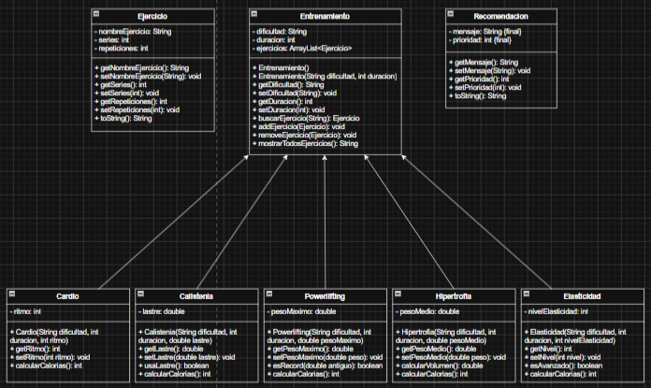
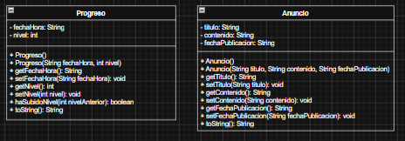
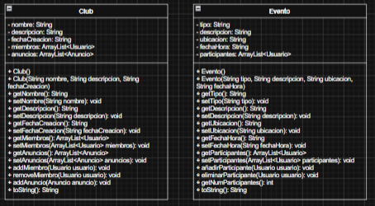
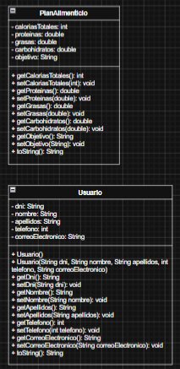

2.2.2 Arquitectura MVC
La aplicación Java sigue el patrón Modelo-Vista-Controlador:
Modelo (Model) | Clases de dominio: Entrenamiento, Calistenia, Hipertrofia, Powerlifting, Cardio, Elasticidad, Ejercicio, Usuario, Club, Evento, Anuncio, PlanAlimenticio, Progreso, Recomendacion. Gestionan los datos y la lógica de negocio.
Vista (View) | Interfaz gráfica de usuario implementada en Java (GUI). Formularios para el CRUD de cada entidad, pantallas de consulta y validaciones visuales.
Controlador (Controller) | Clases controladoras que reciben las acciones del usuario desde la Vista, ejecutan la lógica sobre el Modelo y actualizan la Vista con el resultado. También gestionan la conexión con la base de datos.

2.2.3 Diagramas de Flujo
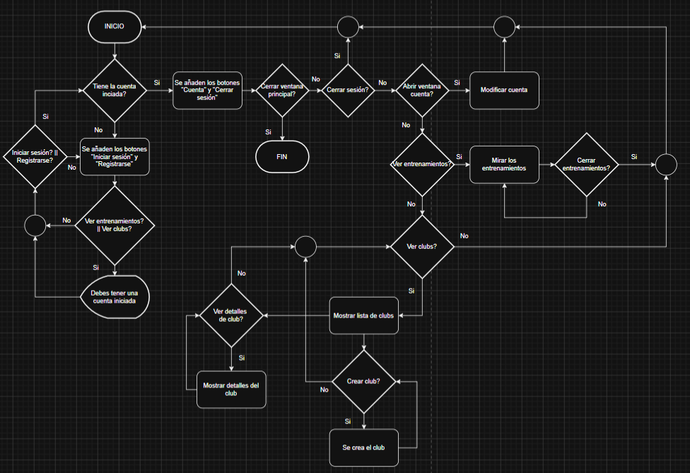

2.3 Interfaz Gráfica Java

2.3.1 Mapa de Navegación
VentanaPrincipal
├── VentanaIniciarSesion
├── VentanaRegistrar
├── VentanaCuenta
├── VentanaEntrenamiento
└── VentanaClubs
├── VentanaCrearClub
└── VentanaDetallesClub
└── VentanaGestionarMiembros

Prototipo

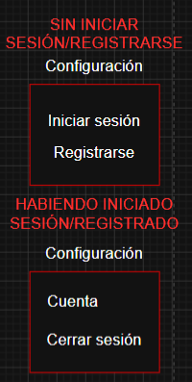
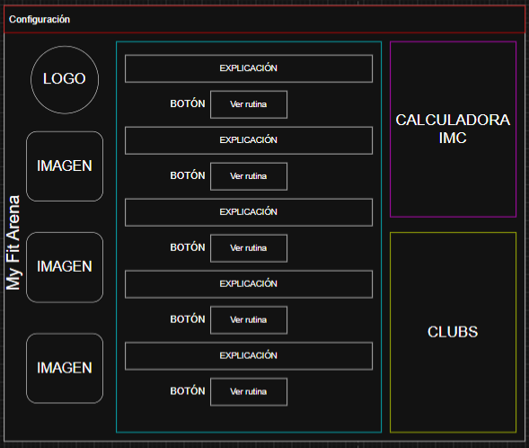
1) Nuestro diseño incluye un menú en el que, al iniciar la aplicación, tenemos las opciones de Iniciar sesión y Registrarse, con cualquiera de estas dos opciones se abrirá una ventana y una vez se hayan seguido los pasos, se cerrará la ventana y cambiarán las opciones del menú, pasando a ser Cuenta y Cerrar sesión.

2) Como parte de la ilustración del lado izquierdo de la ventana vamos a poner el logo y varias imágenes ilustrativas.

3) En el centro tendremos un bloque principal en referencia a los distintos tipos de entrenamientos con una explicación breve, debajo de cada explicación habrá un botón en el que, para acceder, el usuario deberá tener la cuenta activada, una vez dentro habrá una serie de ejercicios sobre ese tipo de entrenamiento que se podrán seguir.

4) Habrá una calculadora que simplemente introduciendo la altura y el peso en función del cálculo de índice de masa (IMC) corporal dará un resultado.

5) Finalmente habrá un bloque de Clubs tendrá una explicación breve sobre estos, y un botón, que, al igual que en los entrenamientos, el usuario deberá tener una cuenta iniciada para acceder a los clubs. Dentro se podrán ver todos los clubs con ciertos datos, como el nombre, la cantidad de miembros, también habrá una opción para crear clubs con sus parámetros, si un usuario es dueño de un club podrá realizar ciertas acciones, como expulsar miembros, cambiar la configuración del club o añadir anuncios.

2.3.3 Justificación del Diseño
Paleta de colores | Fondo negro/gris oscuro con acento en amarillo dorado (#FFD700). Transmite energía, potencia y profesionalidad, valores asociados al mundo del fitness.
Distribución de ventanas | Las ventanas siguen un orden con relación a la ventana principal, estas ventanas se abrirán en función lo que se haga en la ventana principal y al cerrarlas se volverá a abrir la principal.

2.4 Página Web

2.4.1 Mapa de Navegación
La página web tiene una estructura de una sola página con navegación por secciones mediante scroll suave. El mapa de navegación es el siguiente:
My Fit Arena (index.html)
├── Header
│ ├── Botón cambiar idioma (ES)
│ ├── Título principal
│ └── Frase dinámica
│
├── Navegación lateral (nav)
│ ├── #entrenamientos
│ ├── #calcIMC
│ ├── #clubs
│ └── #contacto
│
├── Main
│ ├── Sección Entrenamientos (#entrenamientos)
│ │ ├── Calistenia
│ │ ├── Hipertrofia
│ │ ├── Powerlifting
│ │ ├── Cardio
│ │ └── Elasticidad
│ │
│ ├── Sección Calculadora IMC (#calcIMC)
│ │ ├── Input altura
│ │ ├── Input peso
│ │ ├── Botón calcular
│ │ ├── Botón reiniciar
│ │ └── Resultado IMC
│ │
│ ├── Sección Clubs (#clubs)
│ │ ├── CTA clubs
│ │ ├── Estadísticas
│ │ │ ├── Clubs activos
│ │ │ ├── Eventos anuales
│ │ │ └── Miembros
│ │
│ └── Sección Contacto (#contacto)
│ ├── Formulario de contacto
│ │ ├── Nombre
│ │ ├── Email
│ │ ├── Asunto
│ │ ├── Mensaje
│ │ └── Enviar mensaje
│ └── Historial de tickets (tabla dinámica)
│
└── Footer
└── Aviso legal / derechos reservados

2.4.2 Prototipos
A continuación, se muestran los prototipos del diseño de la página web:
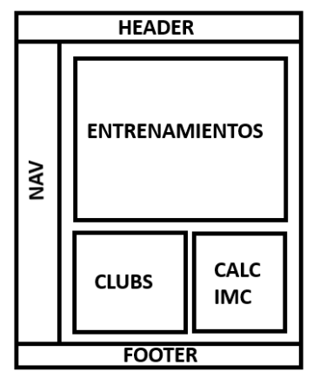
- Al principio tuvimos una idea clara, en base a lo que queríamos que tuviese la página web, que eran: un bloque de entrenamientos en el que se explicase en consisten los entrenamientos disponibles en la aplicación, también un bloque de clubs en el que se quiere llamar la atención de los usuarios a que accedan a estos mediante la aplicación, y finalmente, una calculadora del índice de masa corporal, que tiene un funcionamiento básico para el usuario que solo quiera conocer su estado en base a eta fórmula.

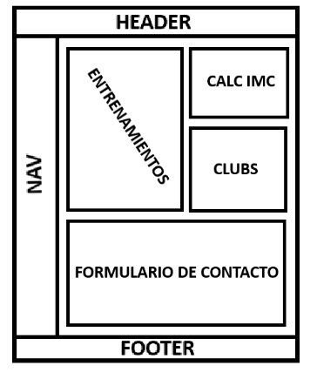
- Más tarde quisimos añadir un formulario y también cambiamos un poco la distribución de los bloques principales, ya que, de esta forma nos parecía más claro visualmente para el usuario que visite la página web.

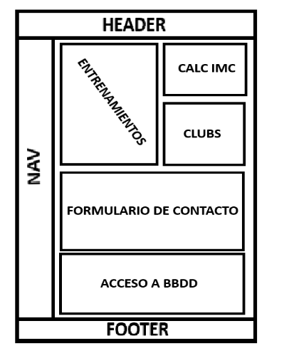
- Finalmente tuvimos que hacer el acceso a la base de datos, para esto pensamos en hacer una tabla debajo del formulario en el que aparezcan todas las consultas que se hayan hecho a través del formulario de contacto

2.4.3 Justificación del Diseño
Las decisiones de diseño de la página web se basan en los siguientes criterios:
Paleta de colores | Hemos utilizado la misma paleta de colores que en la aplicación, para que siga con el mismo estilo, como si fuera una marca personal.
Tipografía | Fuente Geom (sans-serif moderna) para el cuerpo. Fuente cursiva personalizada para las frases motivacionales del header, aportando un toque dinámico.
Layout Grid | CSS Grid en el contenedor principal y en el main permite una distribución flexible y responsive sin depender de librerías externas.
Icono-fuente GYM | Fuente tipográfica personalizada que sustituye a emojis o imágenes para los iconos de cada tipo de entrenamiento, garantizando escalabilidad y consistencia.
Responsive Design | Tres breakpoints (1280px, 840px, 480px) aseguran una experiencia óptima en escritorio, tablet y móvil.

2. Design (English)

2.1 Database

2.1.1 Entity-Relationship Model
The ER model defines the following main entities and their relationships:


2.1.2 Relational Model
The transformation from the ER model to the relational model produces the following tables:
EJERCICIO (CodEjercicio PK) | nombre, series, repeticiones
ENTRENAMIENTO (CodEntrenamiento PK) | dificultad, duracion, cantidad, descripcion
CALISTENIA (CodEntrena PK, FK) | tipo_ejercicio
HIPERTROFIA (CodEntrena PK, FK) | tecnica
POWERLIFTING (CodEntrena PK, FK) | peso_levantado
CARDIO (CodEntrena PK, FK) | min_realizados
ELASTICIDAD (CodEntrena PK, FK) | dificultad
PLAN_ALIMENTICIO (CodPlan PK) | calorias_diarias, proteinas, grasas, carbohidratos
CLUB (CodClub PK) | nombre, descripcion, fechaCreacion, num_miembros
ANUNCIO (codAnuncio PK) | titulo, contenido, fecha_publicacion
EVENTO (codEvento PK) | tipo, descripcion, ubicacion, fecha_y_hora
USUARIO (DNI PK) | nombre, apellidos, telefono, correo, codPlan FK, cod_club FK
REALIZAR (dni_usuario, cod_entrenamiento) PK compuesta | Relación M:M Usuario–Entrenamiento
PARTICIPAR (cod_evento, dni_usuario) PK compuesta | Relación M:M Evento–Usuario
TENER_AMIGOS (amigo1, amigo2) PK compuesta | Relación reflexiva M:M en Usuario
TENER (cod_evento, cod_anuncio) PK compuesta | Relación ternaria Evento–Anuncio–Club
RECOMENDACIONES (codRecomendacion PK) | descripcion, prioridad, FK compuesta a REALIZAR
LOGRO (codLogro PK) | nombre, descripcion
OBTENER (dni_usuario, cod_logro) PK compuesta | Relación M:M Usuario–Logro
PROGRESO (codProgreso PK) | fecha_y_hora, nivel, dni_usuario FK

2.2 Java Application

2.2.1 Class Diagram (UML)
The UML diagram reflects the class structure of the Java application, including its attributes, methods, and inheritance relationships:






2.2.2 MVC Architecture
The Java application follows the Model-View-Controller (MVC) design pattern:
Modelo (Model) | Domain classes: Training, Calisthenics, Hypertrophy, Powerlifting, Cardio, Flexibility, Exercise, User, Club, Event, Announcement, MealPlan, Progress, Recommendation. They handle data management and business logic.
Vista (View) | The graphical user interface implemented in Java (GUI) includes forms for CRUD operations for each entity, query screens, and visual validation of input fields.
Controlador (Controller) | Controller classes receive user actions from the View, execute the logic on the Model, and update the View with the results. They also manage the connection to the database.

2.2.3 Flow Diagrams


2.3 Java Graphical Interface

2.3.1 Navigation Map
VentanaPrincipal
├── VentanaIniciarSesion
├── VentanaRegistrar
├── VentanaCuenta
├── VentanaEntrenamiento
└── VentanaClubs
├── VentanaCrearClub
└── VentanaDetallesClub
└── VentanaGestionarMiembros



2.3.2 Prototype
1) Our design includes a menu in which, when the application starts, users have the options to Log in and Register. Selecting either option opens a window, and once the process is completed, the window closes and the menu options change to Account and Log out.

2) As part of the left side of the window design, we include the logo and several illustrative images.

3) In the center, there is a main section dedicated to the different types of workouts, each with a brief description. Below each description there is a button that requires the user to have an active account in order to access it. Once inside, the user can view a series of exercises related to that workout type.

3) There is a calculator that, by simply entering height and weight, calculates the Body Mass Index (BMI) and displays the result.

4) Finally, there is a Clubs section with a brief explanation and a button that, as with workouts, requires the user to be logged in to access it. Inside, users can view all clubs along with details such as name and number of members. There is also an option to create clubs with specific parameters. If a user is the owner of a club, they can perform actions such as removing members, changing club settings, or adding announcements.

2.3.3 Design Justification
Color Palette | Dark black/gray background with a gold-yellow accent (#FFD700). It conveys energy, strength, and professionalism, values associated with the fitness world.
Window Layout | The windows follow an organized structure related to the main window. Secondary windows open depending on the action performed in the main window, and when they are closed, the main window is displayed again.

2.4 Web Page

2.4.1 Navigation Map
The website has a single-page structure with section-based navigation using smooth scrolling. The navigation map is as follows:
My Fit Arena (index.html)
├── Header
│ ├── Language switch button (ES)
│ ├── Main title
│ └── Dynamic phrase
│
├── Side navigation (nav)
│ ├── #training
│ ├── #bmiCalculator
│ ├── #clubs
│ └── #contact
│
├── Main
│ ├── Training section (#training)
│ │ ├── Calisthenics
│ │ ├── Hypertrophy
│ │ ├── Powerlifting
│ │ ├── Cardio
│ │ └── Flexibility
│ │
│ ├── BMI Calculator section (#bmiCalculator)
│ │ ├── Height input
│ │ ├── Weight input
│ │ ├── Calculate button
│ │ ├── Reset button
│ │ └── BMI result
│ │
│ ├── Clubs section (#clubs)
│ │ ├── Clubs CTA
│ │ ├── Statistics
│ │ │ ├── Active clubs
│ │ │ ├── Annual events
│ │ │ └── Members
│ │
│ └── Contact section (#contact)
│ ├── Contact form
│ │ ├── Name
│ │ ├── Email
│ │ ├── Subject
│ │ ├── Message
│ │ └── Send message
│ └── Ticket history (dynamic table)
│
└── Footer
└── Legal notice / copyright

2.4.2 Prototypes

The following prototypes of the website design are shown below:

- At the beginning, we had a clear idea based on what we wanted the website to include: a training section explaining the different workouts available in the application, a clubs section aimed at encouraging users to access and join clubs through the application, and finally a Body Mass Index calculator, designed as a simple tool for users who only want to know their physical condition based on this formula.


- Later, we decided to add a contact form and slightly changed the layout of the main sections, as this structure seemed more visually clear and intuitive for users visiting the website.


- Finally, we needed to include database access. To achieve this, we designed a table located below the contact form, where all queries submitted through the contact form are displayed.

2.4.3 Design Justification
The design decisions of the website are based on the following criteria:

Color Palette | We have used the same color palette as in the application to maintain a consistent style, as if it were a personal brand.
Typography | Geom font (modern sans-serif) for the body. A custom cursive font for the motivational phrases in the header, adding a dynamic touch.
Layout Grid | CSS Grid is used in the main container and main section, allowing a flexible and responsive layout without relying on external libraries.
Gym Icon Font | A custom icon font that replaces emojis or images for each training type icon, ensuring scalability and consistency.
Responsive Design | Three breakpoints (1280px, 840px, 480px) ensure an optimal experience on desktop, tablet, and mobile devices.

3. Implementación

3.1 Base de Datos

3.1.1 Tablas y Relaciones Creadas
La base de datos está implementada en PostgreSQL. A continuación se muestran las 18 tablas creadas con sus características principales:
EJERCICIO | 10 registros. PK: CodEjercicio (VARCHAR 5).
ENTRENAMIENTO | 10 registros. PK: CodEntrenamiento. Tabla padre de la jerarquía.
CALISTENIA / HIPERTROFIA / POWERLIFTING / CARDIO / ELASTICIDAD | 2 registros cada una. PK es también FK hacia ENTRENAMIENTO (herencia por tabla).
PLAN_ALIMENTICIO | 10 registros. PK: CodPlan. UNIQUE en USUARIO (1:1).
CLUB | 10 registros. PK: CodClub.
ANUNCIO | 10 registros (1 borrado en consultas). PK: codAnuncio.
EVENTO | 10 registros. PK: codEvento. Timestamp en fecha_y_hora.
USUARIO | 10 registros. PK: DNI. FK hacia PLAN_ALIMENTICIO y CLUB.
REALIZAR | 10 registros. PK compuesta (dni_usuario, cod_entrenamiento).
PARTICIPAR | 10 registros. PK compuesta (cod_evento, dni_usuario).
TENER_AMIGOS | 10 registros. PK compuesta (amigo1, amigo2). Reflexiva.
TENER | 10 registros. PK compuesta (cod_evento, cod_anuncio). Ternaria con CLUB.
RECOMENDACIONES | 9 registros (1 borrado). PK: codRecomendacion. FK compuesta a REALIZAR.
LOGRO | 10 registros. PK: codLogro.
OBTENER | 10 registros. PK compuesta (dni_usuario, cod_logro).
PROGRESO | 10 registros. PK: codProgreso. FK hacia USUARIO.

3.1.2 Aspectos Relevantes de la Implementación
- Herencia por tabla: cada subentidad de ENTRENAMIENTO tiene su propia tabla con la misma PK que referencia a la tabla padre.
- Relación reflexiva: TENER_AMIGOS implementa amistad simétrica entre usuarios con PK compuesta (amigo1, amigo2).
- Relación ternaria: TENER vincula tres entidades (EVENTO, ANUNCIO, CLUB) en una sola tabla.
- FK compuesta en RECOMENDACIONES: referencia a dos columnas de REALIZAR simultáneamente.
- Restricción UNIQUE en USUARIO.codPlan garantiza que cada plan alimenticio pertenece a un solo usuario.

3.1.3 Consultas Implementadas
Se han implementado el siguiente conjunto de consultas SQL organizadas por tipo:
Consultas de una tabla (5) | SELECT con WHERE y funciones de fecha (TO_CHAR).
Actualizaciones directas (2) | UPDATE con SET y WHERE sobre usuario y entrenamiento.
Borrados directos (2) | DELETE sobre anuncio y recomendación.
Consultas multi-tabla (3) | relación entre 2 y 3 tablas: usuarios-clubs, eventos-anuncios, usuarios-entrenamientos.
Funciones de agregación (3) | AVG, COUNT y MAX.
GROUP BY (2) | Usuarios por club, eventos por tipo.
Subconsultas (2) | WHERE con SELECT anidado comparando con AVG.
GROUP BY con HAVING (2) | Clubs con >80 miembros, tipos de evento con >1 evento.
Actualizaciones con subconsulta (3) | UPDATE con WHERE basado en MAX/AVG en subconsulta.

3.2 Aplicación Java

3.2.1 Estructura de Paquetes y Clases
Paquetes: dao, funcionalidades, interfaces.

Clases de cada paquete:
DAO-> ClubDAO, Conexión, EntrenamientoDAO, TicketsDAO, UsuarioDAO.
FUNCIONALIDADES -> Anuncio, Calistenia, Cardio, Club, Colores, Ejercicio, Elasticidad, Entrenamiento, Evento, Hipertrofia, PlanAlmienticio, Powerlifting, Progreso, Recomendación, Usuario-
INTERFACES -> VentanaClub, VentanaCrearClub, VentanaCuenta, VentanaDetallesClub, VentanaEntrenamiento, VentanaGestionMiembros, VentanaIniciarSesion, VentanaPrincipal, VentanaRegistrar.

3.2.2 Funcionalidades Principales
La aplicación Java implementa las siguientes funcionalidades principales:
- Gestión completa CRUD sobre ciertas entidades.
- Interfaz gráfica de usuario (GUI).
- Validación de todos los campos de los formularios antes de ejecutar operaciones.
- Conexión con la base de datos PostgreSQL para persistir los datos.
- Cálculo de calorías según el tipo de entrenamiento (calcularCalorias() en cada subclase).
- Gestión de listas de ejercicios dentro de cada entrenamiento.
- Comparación de progresos del usuario (haSubidoNivel()).

3.2.3 Conexión con la Base de Datos
Hemos creado un paquete ‘DAO’ en el que tenemos la clase Conexión, esta clase se utiliza para obtener la conexión, mediante un método de la clase, con la base de datos. En este paquete tendremos también las clases que realizarán ciertas consultas con la conexión obtenida, como por ejemplo una clase UsuarioDAO, que tendrá métodos como getTodosLosUsuariosConClub(), que nos devolverá la cantidad de usuarios que tenemos en la base de datos que pertenecen a un club.

3.2.4 Conexión con la Interfaz Gráfica
Los eventos que se reciben de la interfaz gráfica se realizarán llamando a la clase DAO que queramos con su método, ya que, todos los métodos de estas clases serán estáticos para no tener que crear un objeto de cada clase innecesariemente.

3.3 Página Web

3.3.1 Estructura de Ficheros
index.html | Estructura HTML principal de la página.
styles.css | Importador de todos los módulos CSS con @import.
variables.css | Variables CSS globales: colores, tipografía.
contenedor.css | Reset de márgenes, estilos del body y CSS Grid del contenedor.
header.css | Estilos del título h1 y la frase motivacional.
nav.css | Estilos de la barra de navegación lateral con estados activo y hover.
main.css | Grid del main y estilos de las cuatro secciones: entrenamientos, IMC, clubs y contacto.
footer.css | Estilos del pie de página.
animaciones.css | Animaciones y transiciones CSS.
media_query.css | Diseño responsivo con breakpoints en 1280px, 840px y 480px.
calculoIMC.js | Lógica de la calculadora IMC: validación, cálculo y clasificación.
fraseRandom.js | Selección aleatoria de frases motivacionales y renderizado en el DOM.
nav.js | Gestión de la clase 'activo' y scroll suave al hacer clic en los enlaces.

3.3.2 Conexión a Base de Datos
La página web realiza una lectura de la base de datos para mostrar información actualizada. En concreto, lo que se hace, es hacer una consulta a la BBDD mediante un fichero PHP, en el que se obtiene, el nombre, el asunto y la fecha de realización del formulario de contacto, esta tabla se mantiene actualizada, cada vez que se envía un formulario se añade una nueva fila a la BBDD, por tanto, también a la tabla de la página web, también hemos agregado un botón para poder eliminar las filas que queramos.
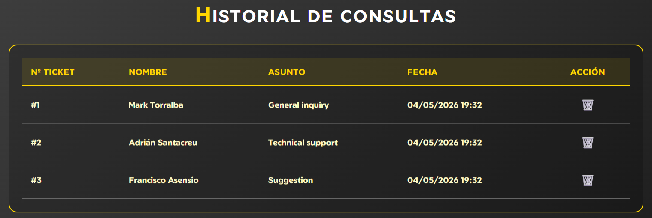

3.3.3 Funcionalidades Implementadas
A continuación, se detallan las funcionalidades JavaScript implementadas en la página web:
Calculadora IMC (calculoIMC.js):
- Recoge los valores de altura (cm) y peso (kg) de los inputs del formulario.
- Valida que los valores sean números positivos antes de calcular.
- Calcula el IMC con la fórmula: IMC = peso (kg) / altura² (m).
- Clasifica el resultado en: Bajo peso (<18.5), Peso normal (18.5–24.9), Sobrepeso (25–29.9) u Obesidad (≥30).
- El botón 'Reiniciar' limpia los campos y restablece el mensaje de resultado.

Frases motivacionales (fraseRandom.js):
- Contiene un array de 5 frases de deportistas reconocidos: Muhammad Ali, Pelé, Lance Armstrong, David Laid y Arnold Schwarzenegger.
- Al cargarse la página selecciona una frase aleatoria con Math.random() y la inyecta en el DOM.

Navegación suave (nav.js):
- Intercepta el clic en los enlaces de navegación con preventDefault().
- Gestiona la clase CSS 'activo' para resaltar el enlace de la sección actual.
- Realiza scroll suave a la sección destino con scrollIntoView({ behavior: 'smooth' }).

4. Pruebas

4.1 Aplicación Java

4.1.1 Pruebas CRUD
CREATE
Para poder crear un usuario lo hacemos desde la ventana “VentanaRegistrar“, en la que, poniendo sus datos se crea un usuario en la base de datos:
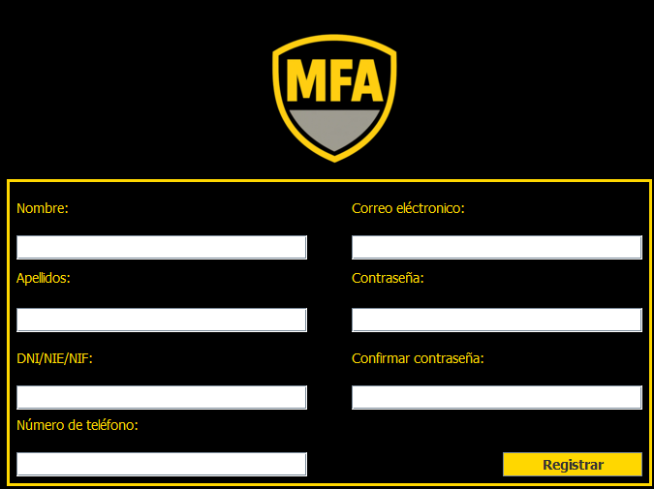

READ
Los usuarios se leen cuando iniciamos sesión, buscamos por DNI y contraseña alguna coincidencia:
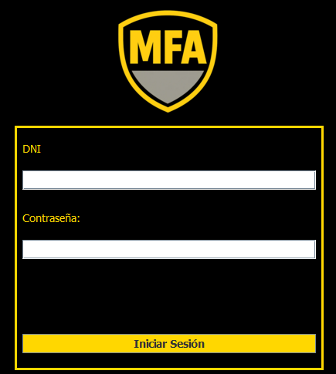

UPDATE - DELETE
En la ventana “VentanaCuenta” permitimos la modificación de ciertos datos del usuario, como la contraseña, el correo… También se permite borrar al usuario, con el botón “borrar cuenta”:
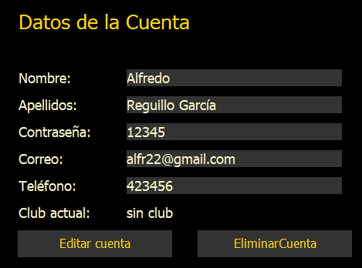

4.1.2 Validaciones de Formularios
En la parte superior derecha de la aplicación tenemos una calculadora para sacar el índice de masa corporal, en estos campos se deben insertar dos números, si es con decimales se deberá poner con un punto, en caso de no cumplir con estos requisitos saldrá un mensaje de error en la pantalla:
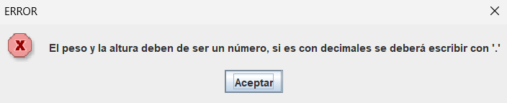
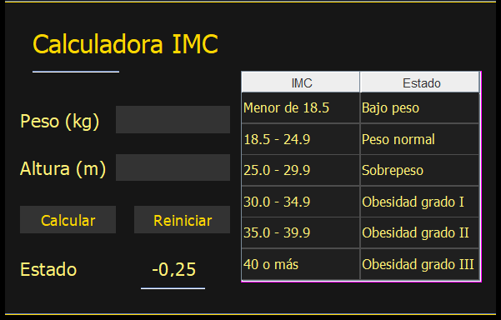

También tenemos una ventana que se utiliza para crear clubs, en la que si dejamos algún campo vacío nos lo indicará el programa, y si el campo capacidad no es un número también nos lo indicará:
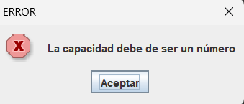
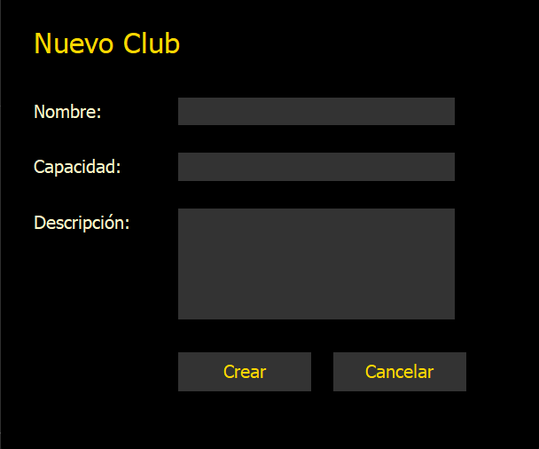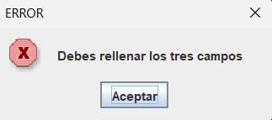

En el menú de inicio de sesión tenemos controlado la situación de si el DNI o la contraseña no coinciden que salte un mensaje indicándolo:
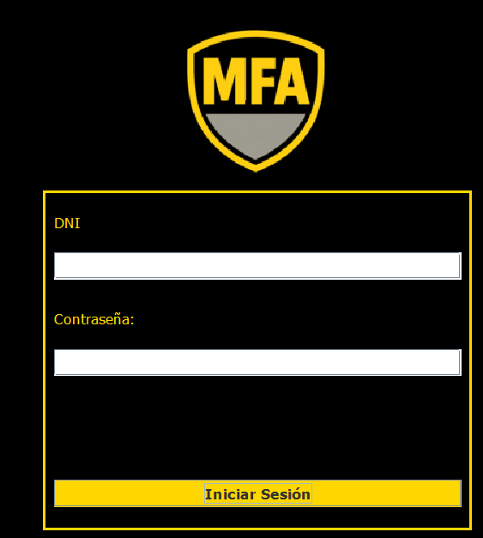
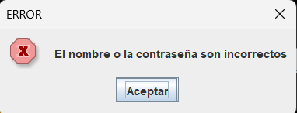

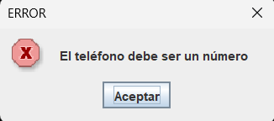
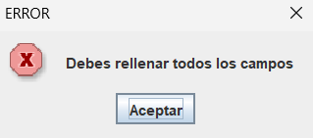
Para el menú de registrarse ocurre lo mismo que en el de crear club, si nos dejamos algún campo vacío nos avisará, y si el campo de teléfono no es un número también nos indicará un error:
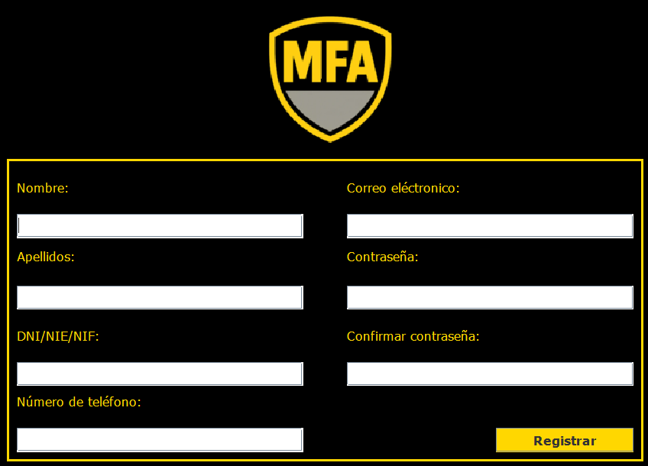

4.2 Página Web

4.2.1 Validaciones del Formulario de Contacto
El formulario de contacto incluye las siguientes validaciones:
Campo Nombre | Campo obligatorio (required). Muestra error de navegador nativo si está vacío al enviar.
Campo Email | Tipo email con validación de formato nativa del navegador y campo obligatorio.
Campo Asunto | Select obligatorio. El valor vacío ('Selecciona un asunto...') impide el envío.
Campo Mensaje | Textarea obligatoria. Mínimo de contenido requerido antes del envío.
Botón Enviar | Se desactiva (disabled) durante el proceso de envío para evitar envíos duplicados.
Mensaje de resultado | Muestra clase CSS 'exito' (verde) o 'error' (rojo) según el resultado del envío.

Demostración de la validación de campos del formulario:
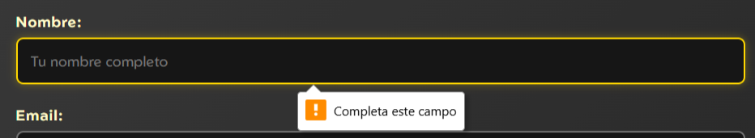
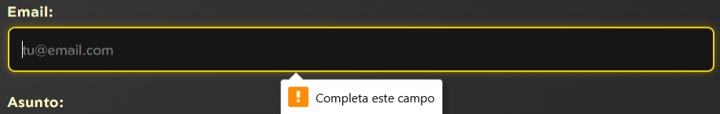
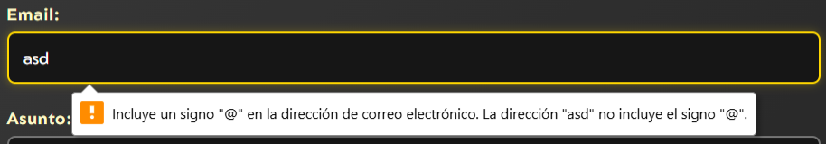
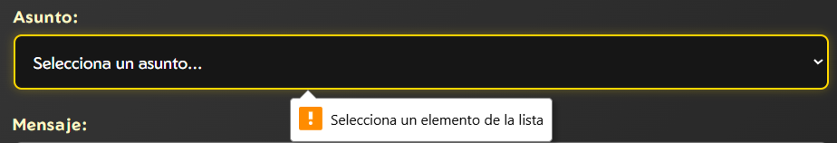
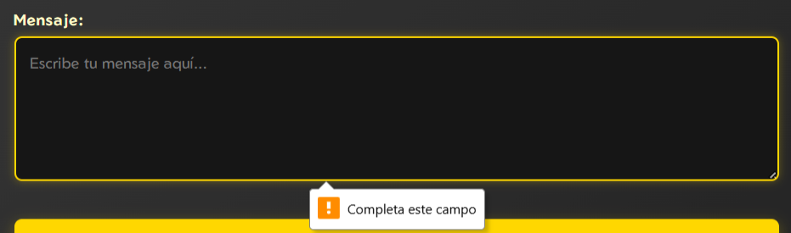
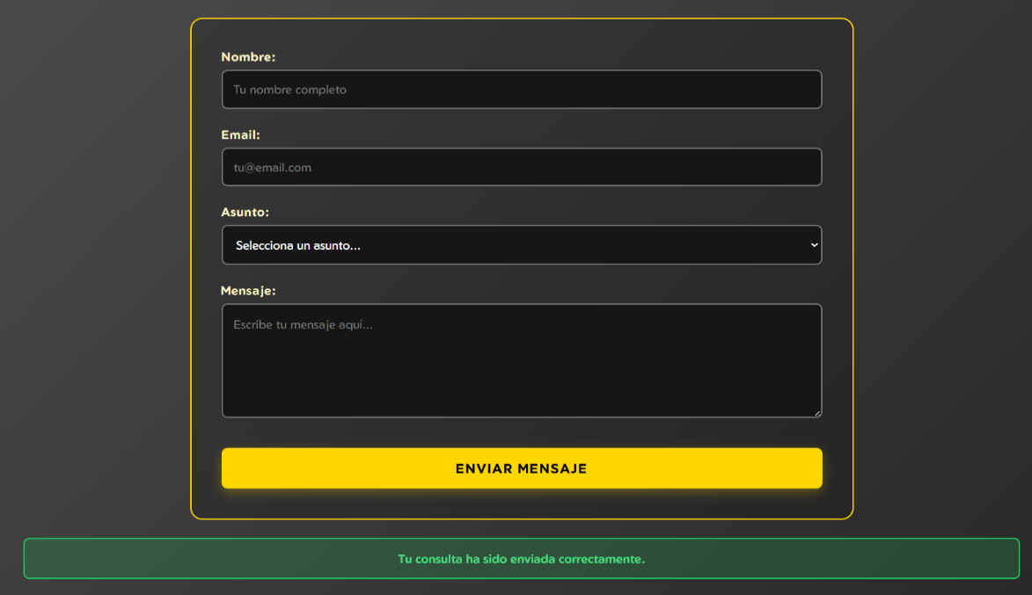
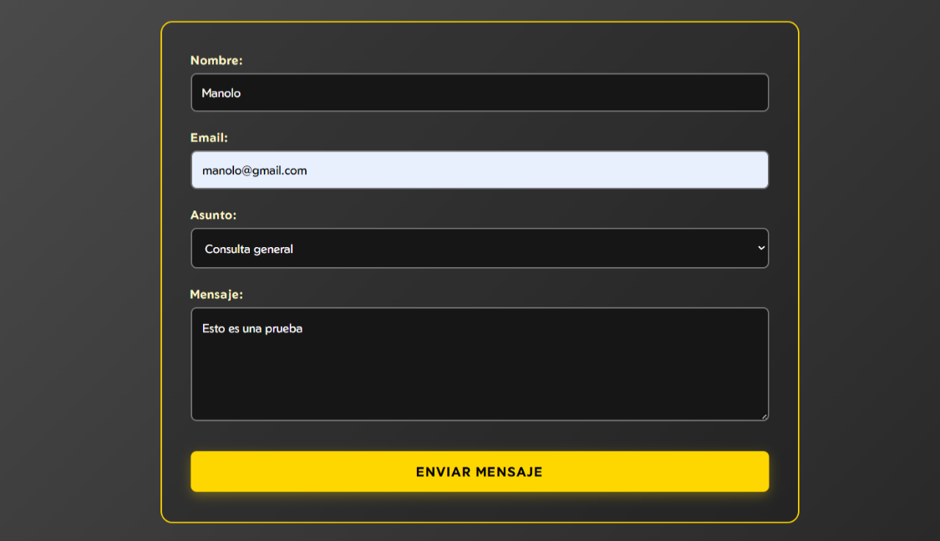
Ejemplo de funcionamiento del formulario:
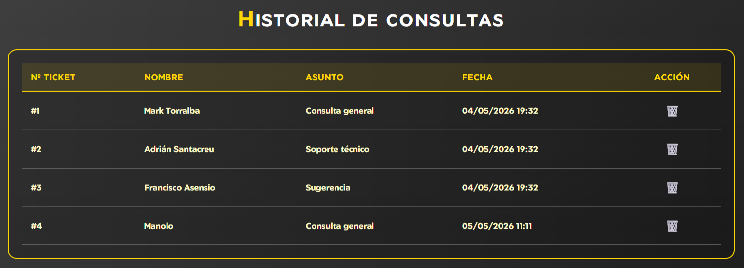

5. Despliegue

5.1 Requisitos del Sistema
Sistema Operativo | Ubuntu Server V24.04
Base de Datos | PostgreSQL V9.9
Servidor Web | Apache V2.4.58
Java | JDK - V24.0.2
Red | IP fija configurada para cada servidor, accesible desde otros equipos de la red

5.2 Scripts de Despliegue
Principalmente hemos utilizad el siguiente script para tener todas las dependencias instaladas y actualizadas:
sudo apt update && sudo apt upgrade -y

Este script lo hemos utilizado para poder establecer una IP estática a nuestros servidores:
#!/bin/bash

# Pedir datos al usuario
read -p "Introduce la IP estática (ej: 10.192.91.10/24): " IP
read -p "Introduce el gateway (ej: 10.192.91.1): " GW

# Crear archivo Netplan usando variables
cat > /etc/netplan/50-cloud-init.yaml <<EOF
network:
version: 2
ethernets:
enp0s3:
dhcp4: no
addresses: [$IP]
gateway4: $GW
EOF

# Aplicar configuración
netplan apply

echo "Configuración aplicada:"
ip a

echo "IP estática configurada correctamente."

Este script instala y configura SSH, crea un usuario con permisos sudo, cambia el puerto del servicio SSH, desactiva el acceso root, y restringe el acceso SSH únicamente al usuario indicado.
#!/bin/bash
read -p "Introduce el nombre del usuario que podrá acceder por SSH: " USUARIO
read -p "Introduce el puerto que usará SSH: " PUERTO

# Validación básica
if [ -z "$USUARIO" ] || [ -z "$PUERTO" ]; then
echo "Error: Debes introducir usuario y puerto."
exit 1
fi

## Instalar SSH
apt update
apt install -y openssh-server

## Crear usuario y añadirlo a SUDO
adduser --disabled-password --gecos "" "$USUARIO"
echo "$USUARIO:$USUARIO" | chpasswd
usermod -aG sudo "$USUARIO"

## Configurar el puerto
sed -i "s/#Port 22/Port $PUERTO/" /etc/ssh/sshd_config

# Desactivar root
sed -i 's/#PermitRootLogin yes/PermitRootLogin no/' /etc/ssh/sshd_config

# Permitir solo al usuario indicado
if ! grep -q "AllowUsers" /etc/ssh/sshd_config; then
echo "AllowUsers $USUARIO" >> /etc/ssh/sshd_config
else
sed -i "s/AllowUsers.*/AllowUsers $USUARIO/" /etc/ssh/sshd_config
fi

## Reiniciar el servicio
systemctl restart ssh

echo "======================================"
echo "Configuración completada correctamente"
echo "Usuario permitido: $USUARIO"
echo "Puerto configurado: $PUERTO"
echo "Acceso remoto:"
echo " ssh -p $PUERTO $USUARIO@IP_DEL_SERVIDOR"
echo "======================================"

Este script instala Apache, configura HTTPS con un certificado auto firmado, habilita firewall, crea un VirtualHost para HTTP y HTTPS, redirecciona todo el tráfico HTTP a HTTPS, y activa la configuración nueva usando la IP que introduces al inicio.
#!/bin/bash

# Pedir IP del servidor
read -p "Introduce la IP del servidor: " IP

# Validar IP
if [[ -z "$IP" ]]; then
echo "Error: IP no válida"
exit 1
fi

echo "=== ACTUALIZANDO SISTEMA ==="
apt update

echo "=== INSTALANDO APACHE ==="
apt install -y apache2

echo "=== CONFIGURANDO FIREWALL ==="
ufw allow 80/tcp
ufw allow 443/tcp
ufw --force enable

echo "=== ACTIVANDO MODULO SSL ==="
a2enmod ssl

echo "=== GENERANDO CERTIFICADO SSL AUTOFIRMADO ==="
openssl req -x509 -nodes -days 365 -newkey rsa:2048 \
-keyout /etc/ssl/private/apache-selfsigned.key \
-out /etc/ssl/certs/apache-selfsigned.crt \
-subj "/C=ES/ST=Valencia/L=Alicante/O=Practica/OU=IT/CN=$IP"

echo "=== CREANDO CONFIGURACION APACHE ==="
cat <<EOF > /etc/apache2/sites-available/web.conf
<VirtualHost *:443>
ServerName $IP
DocumentRoot /var/www/html

SSLEngine on
SSLCertificateFile /etc/ssl/certs/apache-selfsigned.crt
SSLCertificateKeyFile /etc/ssl/private/apache-selfsigned.key

<Directory /var/www/html>
AllowOverride All
</Directory>
</VirtualHost>

<VirtualHost *:80>
ServerName $IP
Redirect / https://$IP/
</VirtualHost>
EOF

echo "=== ACTIVANDO SITIO ==="
a2ensite web.conf

echo "=== DESACTIVANDO SITIO POR DEFECTO ==="
a2dissite 000-default.conf

echo "=== REINICIANDO APACHE ==="
apachectl configtest
systemctl reload apache2

echo "=== ESTADO FINAL ==="
systemctl status apache2 --no-pager

echo "=== LISTO ==="
echo "Accede desde otro equipo a:"
echo "http://$IP (redirige a HTTPS)"
echo "https://$IP (puede mostrar aviso de seguridad)"

Este script crea automáticamente un entorno inicial de PostgreSQL: primero pide el nombre de la base de datos y la ruta del archivo SQL, valida que ambos datos existan y luego crea la base de datos usando el usuario postgres, importa dentro de la base de datos el contenido del archivo SQL indicado y finalmente muestra todas las tablas creadas para confirmar que la importación se realizó correctamente.
#!/bin/bash
# CONFIGURACIÓN

read -p "Nombre de la base de datos: " DB
read -p "Ruta del archivo SQL (ej: /home/postgres/imports/archivo.sql): " SQL_FILE

if [[ -z "$DB" || -z "$SQL_FILE" ]]; then
echo "Error: faltan datos"
exit 1
fi

# CREAR BASE DE DATOS

echo "Creando base de datos..."
sudo -u postgres createdb "$DB"

# CREAR ROLES

echo "Creando roles..."
sudo -u postgres psql <<EOF
CREATE ROLE admin WITH SUPERUSER LOGIN PASSWORD 'admin123';
CREATE ROLE desarrollador WITH LOGIN PASSWORD 'dev123';
CREATE ROLE lector WITH LOGIN PASSWORD 'read123';
EOF

# IMPORTAR SQL

echo "Importando base de datos..."
sudo -u postgres psql -d "$DB" -f "$SQL_FILE"

# COMPROBACIÓN

echo "Comprobando tablas..."
sudo -u postgres psql -d "$DB" -c "\dt"

echo "Proceso finalizado correctamente."

5.3 Descripción del Proceso de Despliegue
Lo primero fue crear los dos servidores, uno para la página web (Apache) y otro para la base de datos (PostgreSQL), al iniciar los servidores lo primero que se hizo fue ejecutar el script para configurar la IP de forma estática y que no cambie automáticamente, al realizar esto hicimos un ping entre ambos servidores y también con el equipo local para comprobar la conectividad entre todas las máquinas.

En el servidor que utilizaremos para alojar la página web ejecutamos el script para la instalación de Apache, lo siguiente fue pasar todo el árbol de directorios de la página web al servidor utilizando el servicio SFTP, mas tarde creamos un directorio en /var/www/html para tener ahí la página web y que se acceda mediante un VirtualHost personalizado.

En el servidor que contiene la base de datos, lo primero fue utilizar el script para instalar PostgreSQL en la máquina, una vez lo tengamos instalado, igual que antes con SFTP nos pasaremos el fichero SQL exportado del PostgreSQL local. Cuando lo tengamos en el servidor lo que haremos será crear una base de datos en el servidor, y con el fichero que nos hemos pasado con SFTP importamos la base de datos de nuestro proyecto.

5.4 Prueba Global del Despliegue
Servidor de Apache:
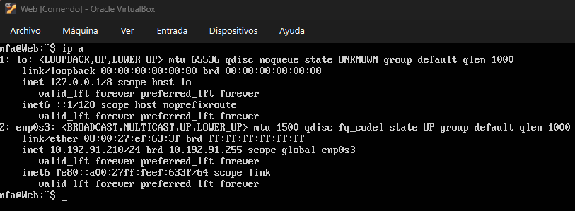

Servidor de PostgreSQL:
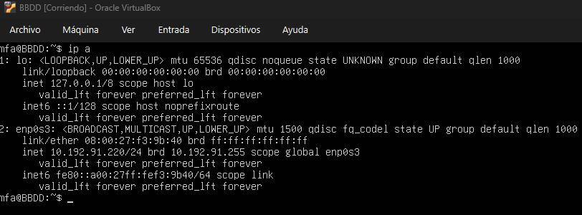

Teniendo el servidor de Apache levantado podemos acceder a la página web mediante la IP del servidor:
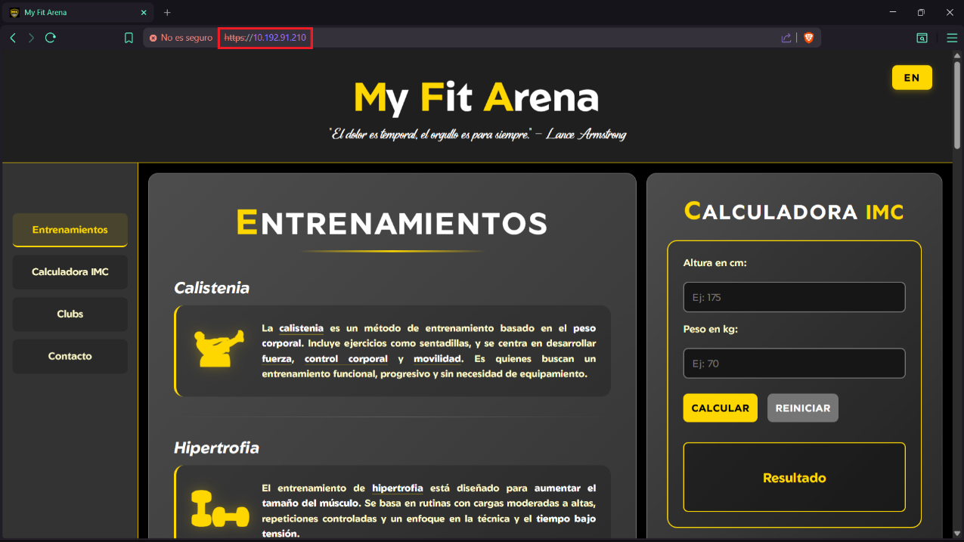

Y teniendo el servidor de PostgreSQL podemos acceder a la aplicación pudiendo realizar todas las acciones sobre la base de datos que queramos, para acceder a la base de datos desde la aplicación hemos creado una clase que es la siguiente:
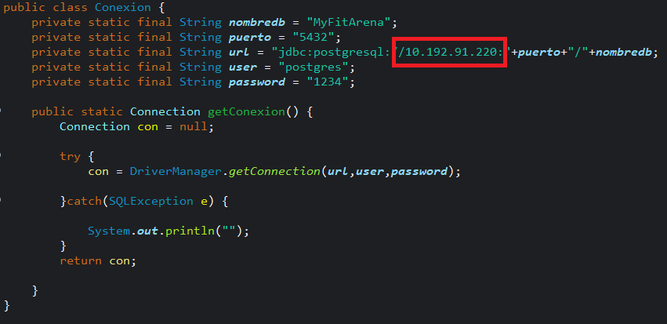

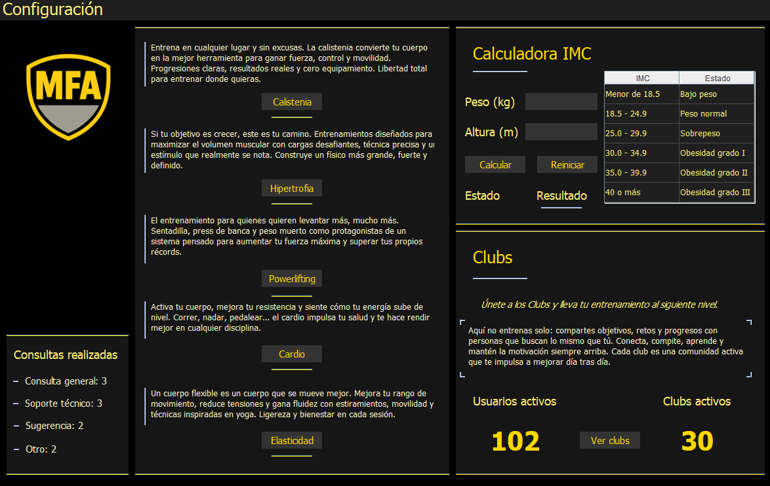

6. Dificultades y Soluciones

6.1 Problemas Técnicos
Algunos problemas que hemos tenido durante el desarrollo del proyecto son:
- Al principio cuando empezamos a realizar el modelo de Entidad-Relación no teníamos claro que tablas implementar o que campos porque no sabíamos como lo utilizaríamos en la aplicación o en la página web, por lo que, simplemente pensamos en las que nos serían útiles y si en un futuro tuviésemos que quitar/modificar algunas tablas porque no le veíamos sentido lo hacíamos.
- Cuando empezamos a pensar en el desarrollo de la aplicación no sabíamos bien que ideas plantear porque no sabíamos cual sería el potencial de JFrame para realizar interfaces gráficas, entonces sí que planteamos que queríamos que tuviera la aplicación, pero de forma limitada por si no pudiésemos realizar lo que quisiéramos.
- Sobre WindowsBuilder que lo hemos usado para realizar las interfaces de forma más fácil, hemos notado que las ventanas que cree una persona, por defecto, solo esa persona le aparecerá la opción de abrir el modo diseño de WindowsBuilder, entonces buscamos una forma para que a los demás nos apareciera también, que es haciendo clic derecho sobre la clase y “abrir con WindowBuilder”.
- Hemos tenido ciertos conflictos al subir y descargar de GitHub, al principio no sabíamos bien como solucionar los conflictos, pero finalmente pudimos gestionarlo mejor al avisar sobre los cambios que hiciéramos y no tuvimos tantos conflictos.

6.2 Cambios de Diseño
Con respecto a la Base de Datos hemos añadido una tabla “tickets” para la página web para poder guardar los contactos que haga un usuario con la aplicación:
CREATE TABLE IF NOT EXISTS tickets (
id serial PRIMARY KEY,
nombre VARCHAR(100) NOT NULL,
email VARCHAR(100) NOT NULL,
asunto VARCHAR(200) NOT NULL,
mensaje TEXT NOT NULL,
fecha_creacion TIMESTAMP DEFAULT CURRENT_TIMESTAMP
);

Hemos añadido más datos a las tablas de “usuario” y “club” para que en la aplicación nos aparezcan más datos, simulando una aplicación real, y sobre la tabla usuario le hemos añadido una columna que sea ”contraseña” para poder controlar el inicio de sesión/registro en la aplicación. Sobre algunas de clases de la aplicación hemos tenido que modificarlas añadiendo más atributos y cambiando los constructores, para poder guardar los datos a los que hemos accedido de la base de datos.

Finalmente hemos tenido que renunciar a algunas ideas que tuvimos en su inicio dada a su complejidad y al exceso de trabajo, pero las que si hemos realizado hemos intentado que sean lo óptimas posibles.

7. Reparto de Tareas

Distribución del Trabajo
- Página Web
Al principio cuando empezamos a diseñar la página web, no conocíamos con certeza los comandos de Git para poder trabajar juntos sobre ella, entonces lo que hicimos fue desde el portátil de Mark subir los cambios que se realizaban a GitHub, para no cometer ningún error trabajando al mismo tiempo sobre el mismo fichero, pero sobre ella hemos trabajado todos. Si que es cierto que en la parte de la estructura se ha encargado Adrián (HTML), luego para la parte de estilos el encargado ha sido Fran (CSS), y para la parte de la lógica (JS) se ha encargado Mark.

- Modelo Entidad-Relación – DDL – DML
Sobre la parte del modelo de entidad relación, DDL y DML, igual que antes, lo pensamos entre todos como queríamos que fuese. Pero en este caso el encargado de realizar tanto el modelo ER en draw.io y de realizar los ficheros de DDL y DML fue Fran.

- Aplicación Java
En esta parte, al ser la más extensa en nuestro caso, si que hemos dirigido el encargo de tareas de forma diferente, y es que, cada persona está encargada sobre ciertas ventanas de la GUI de la aplicación, y es esa persona quien se encarga por completo de la ventana que tiene que realizar. Mas tarde cuando las teníamos hechas lo único que teníamos que hacer era enlazar las ventanas.

- Documentación
La documentación se ha repartido de forma que, si una persona está encargada de una cosa, esa persona añadiría lo que haya hecho a la documentación, sin formato ni ningún orden, el que se encargaba de esto ha sido Adrián, que mediante la información que se iba poniendo en la memoria, la ha ido ordenando y dándole un formato.

- Despliegue de servidores
Estar parte del Proyecto Intermodular, en nuestra opinión, es la más fácil, por lo que, para esta parte solo se ha encargado una persona, Mark, que ha ejecutado los scripts que teníamos hechos de las prácticas de Sistemas Informáticos para poder configurar los servidores.

8. Conclusiones y Trabajo Futuro

8.1 Conclusiones
El desarrollo de My Fit Arena ha permitido integrar y aplicar de forma real los conocimientos adquiridos durante el curso en los distintos módulos de 1.º de DAM. Desde el punto de vista técnico, el proyecto ha abarcado el ciclo completo de desarrollo software: análisis, diseño, implementación, pruebas y despliegue.
A nivel de equipo, el proyecto ha supuesto una primera experiencia en el trabajo colaborativo con Git y GitFlow, la coordinación entre distintos módulos (Lenguaje de Marcas, Base de Datos, Programación, Entornos de Desarrollo y Sistemas Informáticos) y la gestión del tiempo en un entorno de desarrollo real.

8.2 Trabajo Futuro
Como posibles mejoras y ampliaciones del proyecto de cara al futuro se plantean las siguientes:
- Implementar autenticación de usuarios con login y registro desde la web.
- Incorporar gráficas de progreso del usuario en la interfaz gráfica Java.
- Ampliar la aplicación web con una sección de seguimiento de entrenamientos personalizada.
- Implementar notificaciones para anuncios de clubs y próximos eventos.
- Mejorar el despliegue con contenedores Docker para facilitar la portabilidad del sistema.

9. Referencias

- MDN Web Docs — Referencia de HTML, CSS y JavaScript: https://developer.mozilla.org
- Google Fonts — Tipografías web utilizadas: https://fonts.google.com
- Ubuntu Server – https://github.com/Fraaseuga/Proyecto-MyFitArena.git
- draw.io — Herramienta para diagramas ER y UML: https://app.diagrams.net
- PostgreSQL Documentación — Referencia de la base de datos: https://www.postgresql.org/docs/
- Oracle Java Documentación — Referencia del lenguaje Java: https://docs.oracle.com/en/java/
- W3Schools — Tutoriales y referencia web: https://www.w3schools.com
- Git Documentación — Control de versiones: https://git-scm.com/doc
- GitHub — Repositorio del proyecto: POR HACER https://github.com/Fraaseuga/Proyecto-MyFitArena.git

